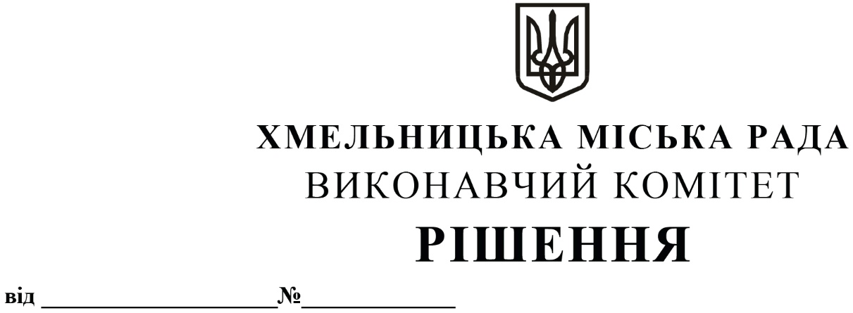

Про внесення змін в рішення виконавчого комітету від 14.09.2017 № 657 із внесеними змінами та розроблення паспортів міських автобусних маршрутів

Розглянувши клопотання управління транспорту та зв’язку, лист товариства з обмеженою відповідальністю «Рембуд-транс», з метою задоволення сталих потреб громадян у наданні якісних послуг з перевезення пасажирів на міських автобусних маршрутах загального користування, керуючись законами України «Про місцеве самоврядування в Україні» та «Про автомобільний транспорт», постановою Кабінету Міністрів України «Про затвердження Порядку проведення конкурсу з перевезення пасажирів на автобусному маршруті загального користування» від 03.12.2008 № 1081, наказом Міністерства транспорту та зв’язку України від 07.05.2010 № 278 «Про затвердження Порядку розроблення та затвердження паспорта автобусного маршруту», наказом Міністерства інфраструктури України від 15.07.2013 № 480 «Про затвердження Порядку організації перевезень пасажирів та багажу автомобільним транспортом», виконавчий комітет міської ради

ВИРІШИВ:

1. Внести зміни в додаток 2 до рішення виконавчого комітету від 14.09.2017 № 657 «Про затвердження переліків маршрутів міського електричного транспорту (в тому числі нічних) та міських автобусних маршрутів загального користування міста Хмельницького з необхідною кількістю транспортних засобів на них та втрату чинності рішень виконавчого комітету» із внесеними змінами рішеннями виконавчого комітету від 16.02.2018 № 95, від 13.12.2018 № 1019, від 23.05.2019 № 433, від 12.09.2019 № 760, від 08.04.2021 № 331, від 23.09.2021 № 901, від 13.01.2022 № 21, від 23.06.2022 № 445, від 28.07.2022 № 553, від 12.01.2023 № 27, від 13.04.2023 № 334, від 08.06.2023 № 551, від 13.07.2023 № 675, від 12.10.2023 № 1102, від 08.02.2024 № 224, від 14.03.2024 № 495, 23.05.2024 № 950 від 12.09.2024 № 1423 та від 10.10.2024 № 1581 а саме:

1.1. пункт 3 викласти в наступній редакції:

|  |  |  |  |  |
| --- | --- | --- | --- | --- |
| 3. | 8 | Озерна - Ракове (через вул. Мирного, прс. Миру, вул. Бандери, вул. Кам’янецьку, вул. Подільську, вул. Свободи, вул. Шевченка, вул. Трудову, вул. Чорновола, вул. Майборського, вул. Гарнізонну, вул. Довженка, вул. Гарнізонну, вул. Майборського, вул. Чорновола, вул. Трудову, вул. Шевченка, вул. Свободи, вул. Подільську, вул. Соборну, вул. Староміську, вул. Кам’янецьку, вул. Бандери, прс. Миру, вул. Мирного) | 6 | (А/B) |

1.2. пункт 35 викласти в наступній редакції:

|  |  |  |  |  |
| --- | --- | --- | --- | --- |
| 35. | 46 | Вул. Північна - Лезневе (через вул. Кооперативну, вул. Романа Шухевича, вул. Проскурівського підпілля, вул. Кам’янецьку, вул. Бандери, прс. Миру, вул. Вінницьку, Вінницьке шосе (із заїздом на автостанцію KLR), вул. Вінницьку, прс. Миру, вул. Бандери, вул. Кам’янецьку, вул. Проскурівського підпілля, вул. Романа Шухевича, вул. Кооперативну) | 8 | (І/А/В) |

1.3. пункт 37 викласти в наступній редакції:

|  |  |  |  |  |
| --- | --- | --- | --- | --- |
| 37. | 47 | Вул. Лісогринівецька - Катіон (через Старокостянтинівське шосе, вул. Зарічанську, вул. Бандери, вул. Кам'янецьку, вул. Князя С. Хороброго, Львівське шосе, вул. Тернопільську, вул. Молодіжну, вул. Інститутську, вул. Кам'янецьку, вул. Бандери, прс. Миру, Старокостянтинівське шосе) | 11 | (А/В) |

1.4. пункт 48 викласти у наступній редакції:

|  |  |  |  |  |
| --- | --- | --- | --- | --- |
| 48. | 5 | Лезневе - вул. Волочиська (через Вінницьке шосе (через автостанцію № 1, із заїздом на автостанцію KLR), вул. Трудову, вул. Прибузьку, вул. Свободи, вул. Подільську, вул. Кам'янецьку, вул. Князя С. Хороброго, Львівське шосе, вул. Західно-Окружну, вул. Волочиську, вул. Західно-Окружну, Львівське шосе, вул. Князя С. Хороброго, вул. Кам’янецьку, вул. Подільську, вул. Свободи, вул. Прибузьку, вул. Трудову та Вінницьке шосе (через автостанцію № 1, із заїздом на автостанцію KLR) | 6 | (І/ІІ) |

1.5. внести зміни в загальну кількість маршрутів, виклавши відповідну графу в наступній редакції:

|  |  |
| --- | --- |
| Всього маршрутів - 50 | Всього машин  по класам:  (І) - 46/52  (ІІ) - 25  (І/ІІ) - 20/22  (ІІ/А) - 49  (І/A/В) - 26  (I/II/A/B) - 4  (А/В) - 167  Загалом: 341/349 |

2. Доручити управлінню транспорту та зв’язку розробити нові паспорти міських автобусних маршрутів № 5 «Лезневе - вул. Волочиська», № 8 «Озерна - Ракове», № 46 «Вул. Північна - Лезневе», № 47 «Вул. Лісогринівецька - Катіон» та подати їх на погодження до управління патрульної поліції в Хмельницькій області.

3. Уповноважити заступника міського голови М. Ваврищука від імені виконавчого комітету підписати паспорти міських автобусних маршрутів, зазначені у пункті 2.

4. Уповноважити начальника управління транспорту та зв’язку Костика К.О. від імені виконавчого комітету внести зміни в договір про організацію перевезення пасажирів на автобусних маршрутах загального користування в м. Хмельницькому від 27.11.2018 № 47, шляхом укладання додаткової угоди, змінивши на маршруті № 47 кількість транспортних засобів з «9» на «11» та назву маршруту з «Перший парковий - Катіон» на «Вул. Лісогринівецька - Катіон».

5. Уповноважити начальника управління транспорту та зв’язку Костика К.О. від імені виконавчого комітету внести зміни в Договір про організацію перевезення пасажирів на міських автобусних маршрутах загального користування в м. Хмельницькому від 06.07.2022 № 157, шляхом укладання додаткової угоди, змінивши на маршруті № 5 кількість транспортних засобів з «4» на «6» та назву маршруту з «Лезневе - Львівське шосе» на «Лезневе - вул. Волочиська».

6. Контроль за виконанням рішення покласти на управління транспорту та зв’язку та заступника міського голови М. Ваврищука.

Міський голова Олександр СИМЧИШИН